VI. CONCLUSÃO

Par quoi l’on voit que l’écriture n’est pas la communication d’un message qui partirai de l’auteur et irait au lecteur; elle est spécifiquement la voi de la lecture: dans le texte, seul parle le lecteur. (La Voix du Lecteur).

Roland Barthes

Diferentemente do que geralmente se pensa, homossexuais também reproduzem. Ao concluir esta Tese, confio que minha campanha de trazer, para o âmbito das nossas considerações teórico-acadêmicas sobre as artes cênicas, aspectos artísticos, políticos e pedagógicos da incorporação da alteridade de gênero encenadas nas dublagens, entrevistas e outras performances dos atores transformistas que acompanhei durante o trabalho de campo nos bares, boates e ruas do centro de Salvador. Na introdução desta Tese, escrevi que meu objetivo era a pulverização e re-significação dessas performances. Pensava em dois níveis de pulverização: 1) a localização, descrição e interpretação de múltiplos transformismos, desalojando a fixação de um estereótipo univocal, amplamente utilizado nas políticas homofóbicas do insulto/vergonha (bashing/shame), reforçadas pelas medonhas sub-representações teatrais e televisivas da bicha pateticamente só caricata; 2) a disseminação, relativamente pioneira na literatura brasileira sobre teoria da performance, das idéias, técnicas e circunstâncias que, ao circularem na sofisticada de/composição desses eventos cênicos ditos/tidos como marginais e de baixa “qualidade”, contribuem preciosamente para as teorias e práticas da encenação, da etnografia e da escritura.
O pós-modernismo como teoria é às vezes confundido com o pós-estruturalismo. Mesmo admitindo bibliografias distintas cujas inflexões poderiam ser polarizadas entre o esteticismo do pós-modernismo e alta politização do pós-estruturalismo, acredito que a confusão entre os dois termos pode ser mantida de forma bem produtiva, quando se trata de contrapô-los ao positivismo.
O pós-modernismo e o positivismo são geralmente vistos como posições marcadamente opostas do ponto de vista filosófico, com consideráveis implicações políticas em ambos os extremos. Contudo, interessado em elaborar uma estratégia pragmática para desenvolver, da forma mais eficaz possível, os tópicos desta pesquisa, gostaria de fazer algumas considerações. Parto do pressuposto pós-moderno de que todos nós, por sermos seres tanto intelectuais quanto emocionais, estamos constantemente construindo o mundo ao nosso redor. As categorias que utilizamos nesse complexo processo de auto-construção estão embutidas nos pontos de vista que formamos nas nossas filiações sociais e identitárias. O mundo é assim construído pela linguagem, e a linguagem é constituída por significados culturais negociados por pessoas cujas identidades são formadas por suas experiências históricas e localização social. O conhecimento é uma contingência histórica (in)formada por interesses humanos e valores sociais e está longe de ser alguma coisa completamente objetiva e eterna, como querem os positivistas.
A crítica pós-moderna à concepção ortodoxa do método científico nos oferecia poucas indicações sobre como fazer nosso trabalho e encontrei nas proposições da performative writing uma alternativa utilitariamente instrumental, quase um bálsamo depois da vertigem que a disseminação derrideana do signo/palavra havia provocado. A posição pós-moderna mais radical rejeita qualquer possibilidade de escapar das construções lingüísticas do discurso. A teoria crítica pós-moderna é, no entanto, um ponto de partida indispensável para a avaliação crítica dos pressupostos sobre a produção do conhecimento (epistemologia) da realidade (ontologia).
Em inúmeras situações, da sala de aula dos cursos de graduação em dança da UFBA ou da Florida International University aos participantes de vários congressos acadêmicos de Montenegro no Rio Grande do Sul a Stanford na Califórnia, fui interrogado por alunos e professores sobre a contribuição específica que o meu estudo das cenas transformistas poderia trazer para seus trabalhos de composição coreográfica, por exemplo. Sempre me ocorria lembrá-los de que a diversidade sexual, independentemente de suas próprias orientações sexuais, filiações ideológicas, localização étnica ou privilégios sociais, poderia tornar-se elemento constitutivo e diferencial de seus discursos artísticos. Poderiam repensar as razões pelas quais os bailarinos em suas criações exerciam invariavelmente a função de manipuladores dos corpos das bailarinas em repetitivas carregas e giros, optando, ao invés, por representar as áreas cinzentas entre essas polaridades do masculino e do feminino. Incentivava-os, em outras palavras, a experimentar fazer desaparecer essas rígidas configurações do gênero para propiciar espaços de representação que estivessem talvez mais próximos de suas próprias experiências e sensibilidades.
Nesta Tese, utilizei várias táticas textuais para abordar as intrincadas conexões teóricas entre performance e desaparecimento. Essas táticas incluem descrição de cenas, reflexões teóricas sobre a ontologia da performance, considerações acerca da danosa etnografia pastoral e meu próprio des/aparecimento como autor do texto e/ou professor de Alec, ao permitir que o auto-reflexivo texto de Aroldo Fernandes, Quem é vivo, sempre (Des)aparece ou Bicha não Morre, Vira Purpurina!! A Desaparição do corpo na performance Transformista, fosse reproduzido na íntegra, como representação mais direta da voz/fala/discurso do informante etnográfico. Assim, experimento a noção da justaposição de performances diversas, localizadas em tempos e espaços diferentes, para entender que colagem, montagem, incongruência e outros procedimentos surrealistas parecem estar sempre presentes em todas as atitudes e relatos etnográficos. Sem ser meros artifícios estéticos de um estilo ultrapassado, as justaposições que invoco entre as danças brasileiras para inglês ver e os shows de transformistas têm como objetivo crítico sinalizar, entre outras constatações, o caráter de indissociabilidade das construções e contingências do gênero com etnia/nacionalidade e classe social nas representações transnacionais dos coreografados, erotizados e exotizados femininos.
Sendo a performance uma forma artística cuja função primeira é anunciar o interstício e encorajar uma resposta específica e intensa por parte daqueles que se identificam como malandros liminais, socialmente desprivilegiados, sexualmente aberrantes, viciados, e outros estranhos (queers) alienados da Lei do Pai. Nós queers somos esquisitos porque reconhecemos que sobrevivemos a nossas próprias mortes. A Lei do Social já nos repudiou, nos cuspiu fora, nos proibiu, nos aprisionou, e nos excluiu da imaginação cultural que tão ansiosamente quer manter limpa, sem mácula, bem protegida. Mas, como Foucault demonstrou tão convincentemente, os da margem tornam-se o ponto focal para a auto-definição do centro e, portanto, não podem ser completamente eliminados. Queers assombram a imaginação cultural e assim criam a ilusão de que a realidade não é fantasmagórica, de que a morte é o que acontece depois e não agora. Queers que sobrevivem à morte acertada para eles/elas pela Lei do Social e seguem seu caminho para criar uma outra vida, sonham continuamente com outro espaço social, um espaço que ajudamos a criar, declamando esses sonhos bem alto. Ao me dedicar aqui ao sonho da performative writing, arrisco a estranha economia de todas as promessas.
Ao fazer desta escrita uma promessa, admito que a coisa em si está para sempre deferida. Grande parte do que estou tentando articular aqui só existe numa zona patrulhada pela sintaxe reguladora, adequadas notas de pé de página, itálicos com suas ruborizadas faces. Ao nomear a performative writing como uma maneira de intervir nas asperezas mortais do pensamento contemporâneo, dou-me conta de que estou recitando uma redundância, namorando uma nova armação mercadológica, re-nomeando uma coisa que já existia há muito tempo com pouca ou nenhuma fanfarra. Entretanto, arrisco essas coisas (e outras muito dolorosas para listar) porque quero prometer que existe uma maneira de se movimentar, mesmo dentro dos cubículos de pedra aos quais muitos de nós somos condenados. Quero prometer isso ao invés de provar. Posso estar errado e estaremos congelados para sempre sobre as pedras frias. Mas, posso não estar errado (que é diferente de estar certo) e sonhar com dançar, enquanto jogar fora as horas na sala de espera é melhor do que algumas alternativas de que eu me lembre.
Afinal de contas, o que é essa tal de performance, mesmo?
Nunca tive uma relação tranqüila com definições da performance ou da performance art. Percebi, através do contato com coreógrafos locais, alguns deles meus alunos na disciplina Estudos da Performance do curso de pós-graduação em Artes Cênicas da UFBA, que havia um interesse generalizado em conhecer as teorias da performance para incorporá-la ao repertório de efeitos especiais, principalmente os tecnológicos, de uma coreografia pós-moderna carente de atualização estética. A ironia dessa pretensão está no fato de que nossa cópia reproduziria aspectos meramente estéticos de uma produção artística altamente politizada, urdida nos sangrentos embates das guerras da cultura (culture wars) onde sensibilidades minoritárias ardiam por representabilidade mais justa e menos preconceituosa nos países ditos desenvolvidos, em especial os Estados Unidos depois do fim da Guerra Fria. Sinto que nossos esforços daqui da margem tropical do capitalismo retardado em direção à tão almejada atualização, o famigerado update, restringem-se a moldes formais que não dão conta das especificidades locais de assuntos legitimamente oriundos de nossa subalterna condição de colonizados.
Paranóia é um tipo de defesa para evitar intimidade, conexões; a paranóia multiplica tão febrilmente tantas possibilidades de conexão que nenhuma delas torna-se possível. A paranóia da teoria contemporânea anima a cinza da escrita crítica e a transforma numa paisagem repleta de milhares de cordas de salvação para mergulhadores, dispostas horizontalmente. Essas cordas da prosa dão tapas na página como cordas de pular, varrendo o concreto. O alcance (nervoso, mutante, catastrófico) da escrita crítica impulsiona o que Peggy PHELAN chama de escritura performativa. Performative writing não é a mesma coisa que crítica pessoal ou ensaio autobiográfico, embora tenha um grande débito com esses dois gêneros literários. Performative writing é uma tentativa de encontrar uma fórmula para “o que a filosofia quer, mesmo assim, dizer”, depois do desencanto derridiano com a écriture e sua différance, depois da exposição dos discursos do conhecimento às questões do poder por Foucault, depois das intrincadas teias de interconexões do texto, em Barthes. Ao invés de descrever os eventos das performances em termos de “significação direta”, uma tarefa que acho impossível de executar, além de ser muito pouco interessante, eu quero que esta escrita encene/tenha encenado, de novo, a força afetiva desses eventos, à medida em que se encena/va a si própria numa contínua temporalidade, visibilizada pelos processos psíquicos da distorção (repressão, fantasia, e o blablablá geral sobre o inconsciente individual e o coletivo) e apertada pela força muscular da repressão política em todas as suas mutantes formas de violência. Os eventos que discuti aqui, quando já escritos na tela do computador ou impressos nas folhas desta Tese, soam muito diferentes do que experienciei quando os assisti. É exatamente a urgência do chamado dessa diferença que tentei e continuo tentando ampliar nestas meditações. Performative writing solicita afeto, mesmo quando se sente nervosa e inexperiente em relação às conseqüências dessa solicitação. Alternadamente ousada e tímida, manipuladora e inconsciente, essa escrita aponta tanto para si mesma quanto para as “cenas” que a motivam. Essas cenas são estilizadas e distorcidas numa tentativa de dizer “o que a filosofia deseja, mesmo assim, dizer”.
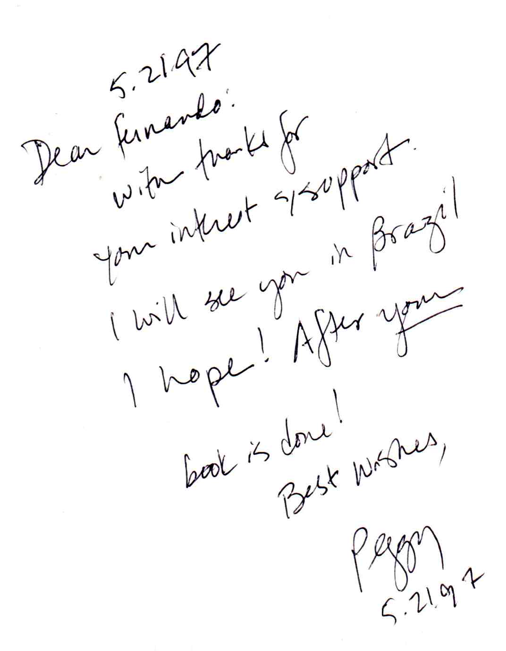

Figura 119: Dedicatória da amiga Peggy Phelan, no lançamento de seu livro Mourning Sex em Nova York, que deposita esperanças em nosso futuro.
Chamar isso de performative writing é meio redundante porque toda escrita crítica que se preze encena alguma coisa além, em excesso, da coisa que a motivou. Mas invoco aqui essa redundância porque quero registrar o eco mimético do que “quero, mesmo assim, dizer”.
Aparecer foi o título que escolhi, assim mesmo no infinito do verbo, para acompanhar os shows e entrevistas de André Luiz/Bagageryer Spielberg na sua ótica e disciplina para ascender, artística e socialmente, como transformista em Salvador. Em contrapartida, flagro-me desembrulhando minha própria epistemologia etnográfica para aparecer como pesquisador nas viagens noturnas de campo e na escritura diuturna desta Tese. No meio do capítulo, invoco o fantasma de Carmen Miranda na esperança de entrever novas significações em seus trejeitos icônicos, exaustivamente repetidos por Twing Mügler. Na última parte, a descrição das dublagens, danças, fantasias, discursos e outras performances de transformistas e drag queens na parada gay e no carnaval de Salvador apresenta a oportunidade de visitar textualmente certos desdobramentos atuais acerca da formação de uma nação queer, cuja política ecoa os movimentos históricos que antecederam Stonewall. Invoco a alegoria para além dos “excessos” carnavalescos do que observo no trabalho de campo, entendendo minha própria escrita etnográfica já e sempre como uma manobra alegórica.

BARTHES, Roland. La Voix du Lecteur. In: BARTHES, Roland. S/Z. Paris: Éditions du Seuil, 1970, p. 157.
Aqui faço uma brincadeira com o termo retardado, em alusão à expressão capitalismo tardio, tão icônica nos escritos de Frederic JAMESON, principalmente “The Cultural Logic of Late Capitalism” in Postmodernism or the Cultural Logic of Late Capitalism (Durham, NC: Duke University Press, 1997), pp. 1-54. Late, nesse contexto, vem sendo traduzido como tardio. Prefiro retardado porque, no caso do Brasil, nossa história revela que as elites, seus aliados governamentais de todos os matizes políticos, e suas políticas trabalhistas nunca se deram ao luxo de experimentar nada que lembre de longe o “fordismo” (possibilitar que o salário do operário duma fábrica de automóveis fosse suficiente para a compra de um dos modelos modestos de carro) como mentalidade desenvolvimentista para todos os degraus da hierarquia social. Imersos num mar de relações feudais de compadrismo e corrupção, nossas culturas (como de resto, toda a nação) parecem estar fatalmente condenadas a um tipo de retardamento mental que privilegia os artefatos da metrópole, copiando suas formas sem entender seus conteúdos.

